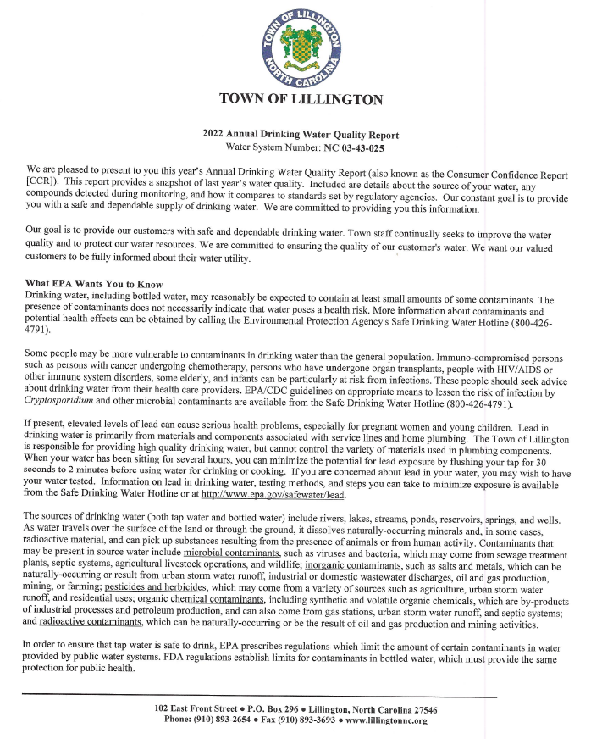

**Los Servicios Públicos y La Política de Recolección de la Basura**

El Departamento de Obras Públicas de Lillington proporciona servicios del agua, la alcantarilla, recolección de basura, y la reciclaje para los residentes y las empresas dentro de los límites corporativos. Esta política explica el proceso administrativo, los detalles del servicios, y las regulaciónes de la provision de los serviciós públicos.

**La Facturación**

La facturación se realiza una vez al mes. La primera factura de una cuenta nueva puede estar retrasado de un ciclo de facturación, depende de cuándo la cuenta está activado. Los pagos vencen el 15th de cada mes y puede pagar hasta el 20th de cada mes sin los castigos. Si el 20th cae en un fin de semana o un día festivo, la fecha de vencimiento se mueve al siguiente día laborable a las 5:00 p.m.

**Opciones de Pago**

Los pagos se pueden realizar en persona en el Ayuntamiento en efectivo o con tarjeta débito o crédito. El Ayuntamiento está abierto de lunes a viernes de 8:00 a.m. a 5:00 p.m, excluyendo los días festivos. Lillington también ofrece el débito bancario automático como una forma de pago. Los débitos bancarios automáticos transfieren fondos el 10th de cada mes. Hay una caja de entrega en el estacionamiento de la Ayuntamiento para los pagos fuera del horario de atención. Los pagos realizados fuera del horario de atención se aplicarán a la cuenta el siguiente día hábil.

El número de teléfono del Ayuntamiento es (910)-893-2654.

**Las Sanciones**

Las sanciones comienzan a acumularse en el 21st día de cada mes. Un cargo adicional de $10.00 o 5% ,lo que sea mayor, se aplicará a todas las cuentas morosas. En el 26th del mes, un cargo de interrupción del servicio de $40 se aplicará a todas las cuentas que no son pagado en su totalidad antes de 5:00 p.m. en el 25th del mes. Las cuentas desconectadas deben pagarse en su totalidad para restablecer el servicio.

**Solicitudes de Extensión de Pago**

El Administrador Municipal puede autorizar una extensión de pago hasta el primer día del mes siguiente. Clientes que quieran aplicar para una extensión deben presenter la solicitud en persona antes de 5:00 p.m. en el 25th del mes. Las solicitudes de extensión no se concederán el día de los cortes. A los clients solo se les concederá una extensión una vez en un período de doce meses. Todo el saldo restante y todas las multas vencen el 1st día del mes siguiente. El incumplimiento de una extensión de pago resultará en la interrupción del servicio hasta que la cuenta se pague en su totalidad.

**La Manipulación de los Contadores del Agua**

Solo el Departamento de Obras Públicas de Lillington está autorizado para conectar o desconectar contadores de agua. Lillington cobrará una tarifa por manipulación del medidor de $150.00 de conformidad con el artículo 51.99 del Código de Ordenanzas de Lillington. Los infractores también pueden estar sujetos a las sanciones del Estatuto General de Carolina del Norte 14-151.1. Si hay evidencia de manipulación, se eliminará el medidor y se agregará a la cuenta una tarifa de $65.00 para restablecer el medidor.

**La Reconexión del Servicio**

Las cuentas con servicio interrumpido no se volverán a conectar hasta que los cargos se paguen en su totalidad. Las reconexiones se realizan entre 3 y 4 p.m el mismo día del pago.

**Los Cheques Devueltos**

Cuando se devuelve un cheque sin fondos. Todos los cargos se vuelven a agregar a la cuenta. También, un cargo de cheques devueltos de $35.00 se aplicará. La cuidad de Lillington notificará al cliente por escrito la fecha en la que se debe recibir el reembolso. Si no se reembolsa a la ciudad en la fecha especificada, se producirá la interrupción inmediata del servicio. Un cargo por interrupción del servicio de $40.00 se aplicará a todas las cuentas desconectadas. Si se devuelven más de tres (3) cheques en una cuenta, todos lod pagos futuros deben recibirse en efectivo, el cheque de caja, o con tarjeta de débito en persona.

**Ajustes de Alcantarillado**

El administrador de la ciudad está autorizado aprobar el ajuste de las tarifas de alcantarillado derivadas de cualquier fuga de agua legítima. El ajuste se permite solo en los cargos de alcantarillado y solo se permite para el agua que no ha sido tratada en la planta de tratamiento de aguas residuales. El administrador de la ciudad puede aprobar ajustes de hasta $150.00. Cualquier solicitud de ajuste por encima de esta cantidad requiere la aprobación de la Junta de Comisionados.

Lillington no puede considerar una solicitud de ajuste hasta que se haya presentado una prueba de que el problema se ha solucionado. Puede ser un recibo de materiales o una factura de un fontanero. Los ajustes se calculan restando el cargo mensual promedio de alcantarillado (basado en los doce meses anteriores) del alto cargo de alcantarillado. A un cliente se le permite un ajuste por año.

**Ajustes de Fugas de Agua**

El administrador de la ciudad está autorizado aprobar una reducción en la tarifa de facturación de agua para cualquier fuga de agua legítima para los clientes que no tienen servicio de alcantarillado público. El administrador de la ciudad puede aprobar un ajuste de $150.00. Cualquier solicitud de ajuste por encima de esta cantidad requiere la aprobación de la Junta de Comisionados.

Lillington no puede considerar una solicitud de ajuste hasta que se haya presentado una prueba de que el problema se ha solucionado. Puede ser un recibo de materiales o una factura de un fontanero. El ajuste requiere que el cliente pague una tarifa fija por los primeros 2,000 galones (o la cantidad de galones que se permitirá para una tarifa fija). Cada 1,000 galones adicionales se facturarán al precio de compra del agua del Condado de Harnett a la ciudad. La tarifa actual es de $2.25. A un cliente se le permite un ajuste por año.